Перспективы применения интегрированных многофункциональных преобразователей в пьезоэлектрических датчиках механических величин

В.В. Янчич, А.Е. Панич, Вл.В. Янчич. Южный федеральный университет, г. Ростов-на-Дону

Одной из важнейших составных частей контрольно-измерительных систем являются датчики механических величин (ударных, вибрационных линейных и угловых ускорений, переменной силы, пульсации давления, параметров акустических полей), от характеристик которых зависят эффективность и надежность работы контролируемых или управляемых технических устройств. Несмотря на разнообразие типов и номенклатуры применяемых датчиков, наибольшее распространение, благодаря своим преимуществам, получили пьезоэлектрические датчики механических величин (ПДМВ). Однако к настоящему времени, характеристики ПДМВ приблизились к уровню, ограниченному возможностями пьезоматериалов, и далеко не всегда удовлетворяют постоянно растущим требованиям.
Характерно, что электромеханические преобразователи традиционных ПДМВ, как правило, выполняют только одну функцию – преобразование физического воздействия измеряемой механической величины в электрический сигнал. С целью расширения функциональных возможностей или улучшения определенных характеристик, некоторые ПДМВ содержат встроенные дополнительные устройства. Например, известны пьезоэлектрические акселерометры с калибровочным пьезоэлементом [1], предназначенным для проверки работоспособности или калибровки датчика. Размещение термопары внутри корпуса акселерометра позволяет измерять его температуру в процессе эксплуатации [2]. В пьезоэлектрические датчики пульсации давления или акустического поля иногда встраивают приемник виброускорения, сигнал которого компенсирует помехи, вызванные нежелательной чувствительностью к вибрации [3]. Названные и иные дополнительные устройства, за редким исключением, являются отдельными элементами конструкции датчика.
Очевидно, что такой подход к конструированию датчиков, связанный с ростом числа отдельных монофункциональных элементов или узлов, неизбежно приводит к усложнению конструкции и, как следствие, сопровождается рядом недостатков: снижением надежности, увеличением массогабаритных параметров и стоимости, ухудшением отдельных метрологических и эксплуатационных характеристик. Не всегда позволяет достигать требуемых результатов использование сложных методов и средств электронной обработки сигналов датчиков, характерное для современного этапа развития датчико-преобразующей аппаратуры (ДПА) [4].
В этой связи, одним из эффективных путей дальнейшего совершенствования и развития ПДМВ может стать применение интегрированных многофункциональных преобразователей (ИМФП).
Еще в 1971 году было показано, что эффекты и явления, присущие кристаллическим твердым телам, в частности сегнетоэлектрикам, позволяют на единой материальной основе реализовать различные функции, выполняемые аналогичными элементами устройств автоматического управления и вычислительной техники [5].
Свойства пьезокерамических материалов, относящихся к классу сегнетоэлектриков [6], также могут быть использованы для создания ИМФП, применяемых в пьезоэлектрических датчиках. Основной принцип построения ИМФП заключается в том, что элемент преобразователя ПДМВ в виде монолитного тела из пьезоэлектрической керамики содержит ряд областей или зон, выполняющих различные функции, необходимые для обеспечения заданных технических характеристик. Функциональные зоны могут быть локализованы как в объеме блока, при необходимости пересекаясь в пространстве, так и с использованием поверхностных слоев. На стадии изготовления и в процессе работы преобразователя возможно также управление локальными свойствами материала в пределах расположения функциональных зон, что дает возможность корректировки их параметров.
В качестве примера можно отметить следующие возможные функции, реализуемые в датчике на основе ИМФП:
- преобразование измеряемой величины в пропорциональный электрический сигнал (обязательная функция);
- одновременное измерение пространственных компонентов измеряемой величины;
- одновременное измерение нескольких различных механических величин, например давления и ускорения;
- запоминание, с дальнейшей возможностью считывания, действовавшего максимального значения и направления измеряемой величины, температуры, интегрального значения проникающего излучения;
- проверка работоспособности и калибровка датчика, расположенного непосредственно на контролируемом объекте, или всего измерительного тракта;
- информация о текущей температуре преобразователя;
- компенсация частотной и температурной зависимостей метрологических характеристик;
- демпфирование резонансных колебаний;
- снижение погрешностей, вызванных неизмеряемыми воздействиями и влияющими факторами (деформаций контролируемого объекта, внешним давлением, магнитными и акустическими полями, вибрацией в неизмеряемых направлениях и на частотах за пределами рабочего диапазона, скачками и перепадами температуры и др.).
Очевидно, что одновременная реализация в одном типе преобразователя всех возможных функций не только технически затруднительна, но и практически не целесообразна.
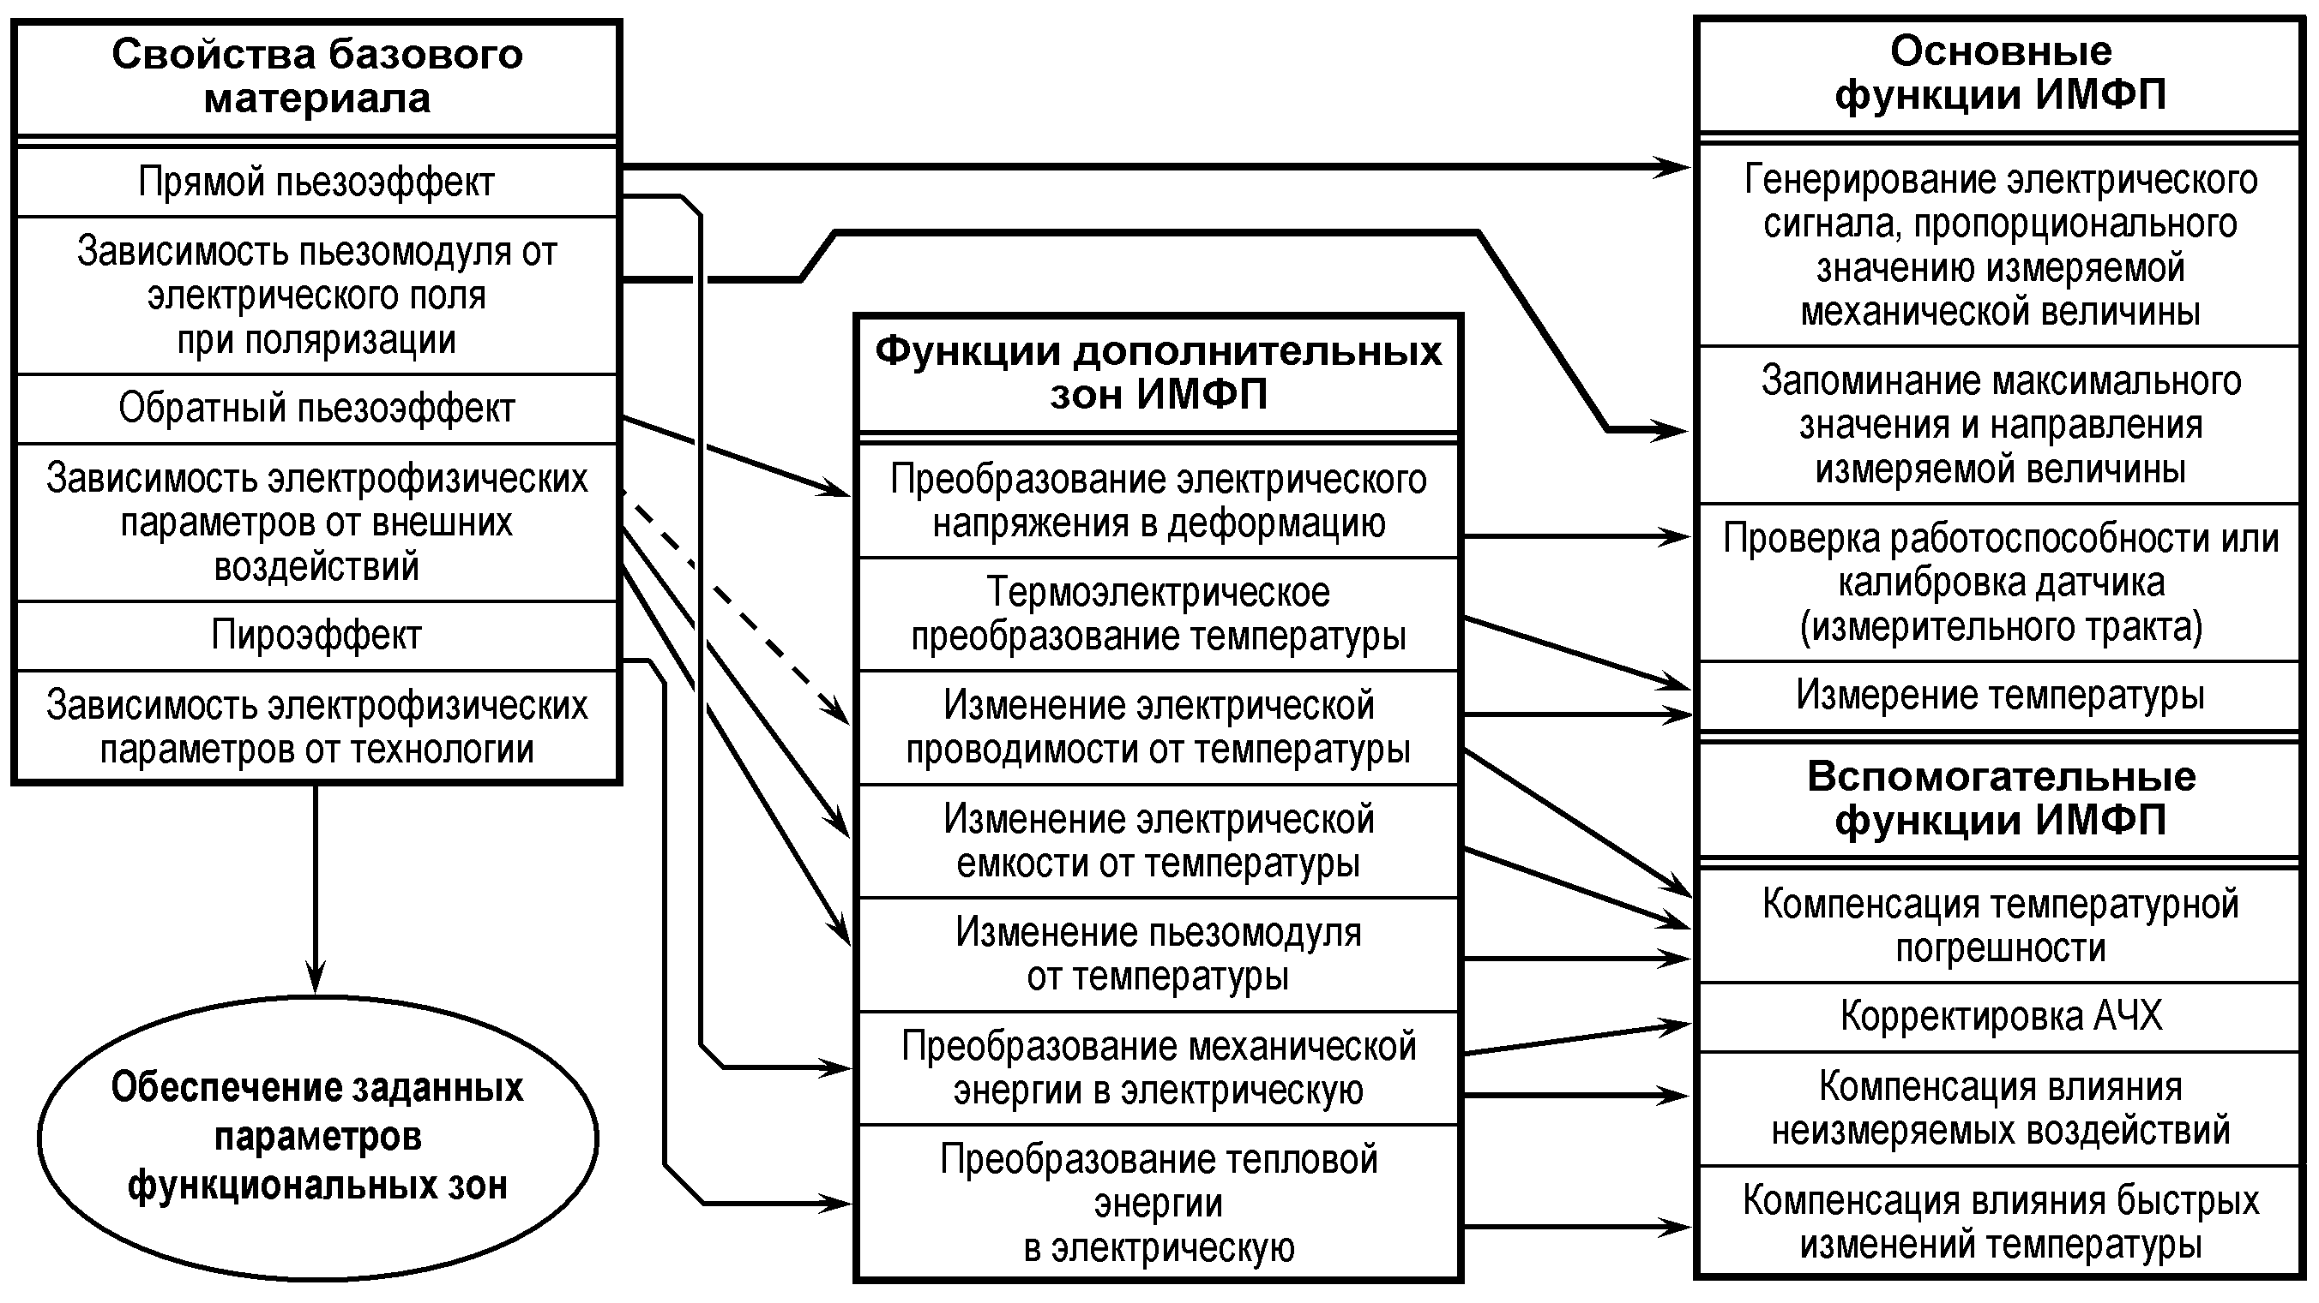
Часть основных функций ИМФП, связанных с формированием измерительных сигналов, а также вспомогательные функции, обеспечивающие повышение метрологических характеристик датчика, реализуются посредством дополнительных функциональных зон. Пример реализации некоторых функций ИМФП показан на рис. 1.

Рис. 1. Схема реализации функций ИМФП

Большинство названных и иных функций, необходимых для эффективной работы датчиков различного назначения, в рассматриваемой твердотельной схеме ИМФП могут быть реализованы с использованием уже известных способов и технологических приемов физико-химических воздействий на базовый материал (расположением электродов и полостей определенной конфигурации в сочетании с требуемыми режимами и направлениями поляризации, диффузионным введением примесей, нанесением слоев материалов с необходимыми свойствами, лазерной обработкой и другими технологическими приемами).
Многофункциональный принцип построения преобразователей датчиков является предпосылкой к достижению качественно новых показателей в данной области приборостроения. Применение ИМФП, особенно в сочетании со встроенными в датчик или внешними электронными системами, создает широкие возможности, недоступные для существующих ПДМВ, в том числе одновременное измерение различных физических величин. Это позволит вместо двух-трех типов обычных датчиков использовать только один.
В научном конструкторско-технологическом бюро «Пьезоприбор» Южного федерального университета уже ведутся экспериментальные работы по этому направлению и получены положительные результаты, подтверждающие принципиальную возможность создания ИМФП и перспективность их применения в датчико-преобразующей аппаратуре.

Литература

1. Янчич В.В., Иванов А.А., Орехов В.С. и др. Способы проверки и калибровки пьезоэлектрических акселерометров с изгибными элементами // Труды VI международной научно-технической конференции «Инновационные процессы пьезоэлектрического приборостроения и нанотехнологий». – Ростов-на-Дону, изд-во Ростовского государственного педагогического университета, 2008. С. 176-179.
2. Донсков В.И., Янчич В.В., Лимарев А.М. и др. Акселерометры для измерения вибрации при высоких температурах // Вибрационная техника. – М.: МДНТП, 1978. С. 145-151.
3. Датчики теплофизических и механических параметров: Справочник в трех томах. Т. 1 (кн. 2) / Под общ. ред. Ю.Н. Коптева; Под ред. Е.Е. Багдатьева, А.В. Гориша, Я.В. Малкова. – М.: ИПРЖР, 1998. – 512 с.
4. Янчич В.В., Синютин С.А., Иванов А.А. и др. Пьезоэлектрические интеллектуальные датчики вибрации // Сб. трудов международной научно-практической конференции «Актуальные проблемы пьезоэлектрического приборостроения и нанотехнологий». Ростов-на-Дону: Изд-во ЦВВР, 2006. С. 75-77.
5. Плужников В.М., Семенов В.С. Пьезокерамические твердые схемы. – М.: «Энергия», 1971, – 168 с.
6. Пьезоэлектрическое приборостроение / А.В. Гориш, В.П. Дудкевич, М.Ф. Куприянов и др.; Под ред. А.В. Гориша. Т. I. Физика сегнетоэлектрической керамики – М.: ИПРЖР, 1999, – 368 с.

